1. 打开xampp  
   xampp的启动程序---存放位置：E：/xampp/xampp-control。启动以后如图：

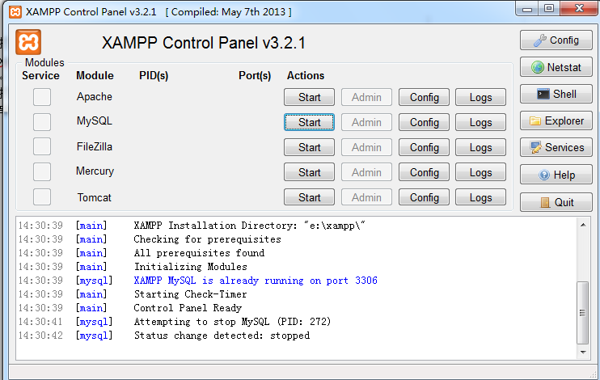

点击Apache右侧的【Start】按钮，如下图则表示成功：

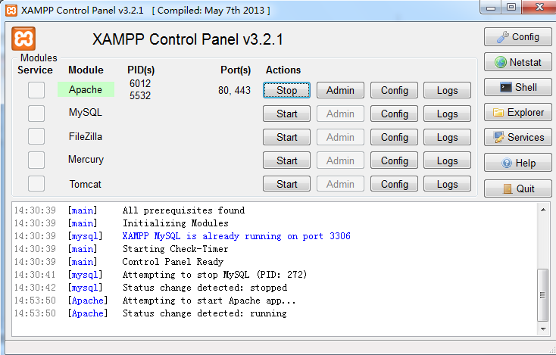

点击MySQL右侧的【Start】按钮，如下图则表示成功：

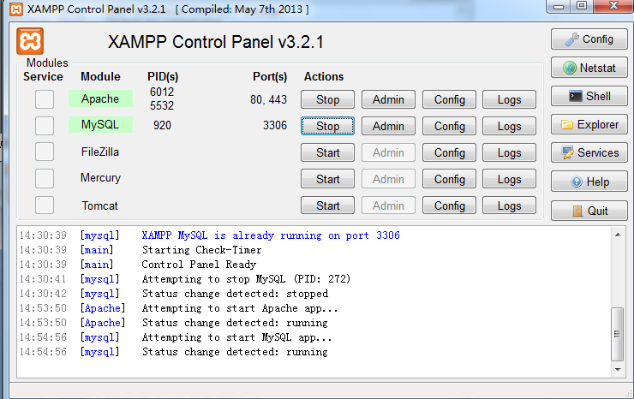

然后点击MySQL右侧的【Admin】进入mysql界面化管理页面：

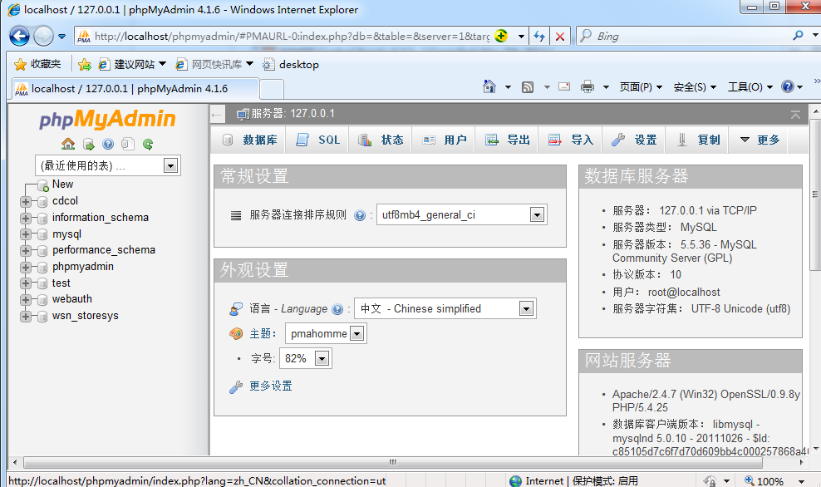

创建MySQL数据库和查看数据表信息的方式参考《仓储管理系统PC端数据库使用说明书-中南大大学.pdf》部分，重点是设置数据库的访问权限时候，设置：

GRANT ALL PRIVILEGES ON *.* TO 'root'@'%' IDENTIFIED BY '' WITH GRANT OPTION;

上述SQL语言，设置免密登录。

**注意：同传以后，数据库不需要重新创建，但是 权限设置是必须重新设置的。**

1. 打开Qt构建项目

QT构建项目的过程，

QT中打开 E：/Attendance目录下的Attendance.pro

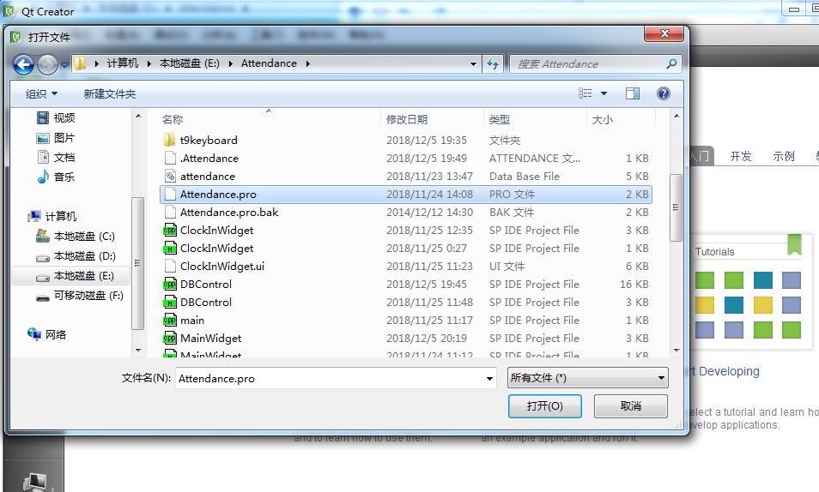

打开以后，配置构建环境，

1. 工具-》选项-》设备-LinuxBoard，设置串口终端的ip地址，然后点击测试是否成功。

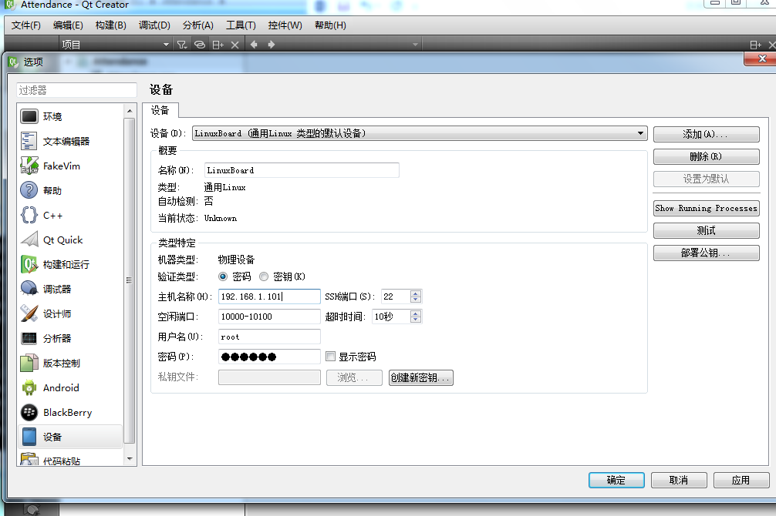

1. 设置构建模式

点击项目，然后取消勾选【Desktop】，选择勾选【Embedded】。选择后两个，如下图：

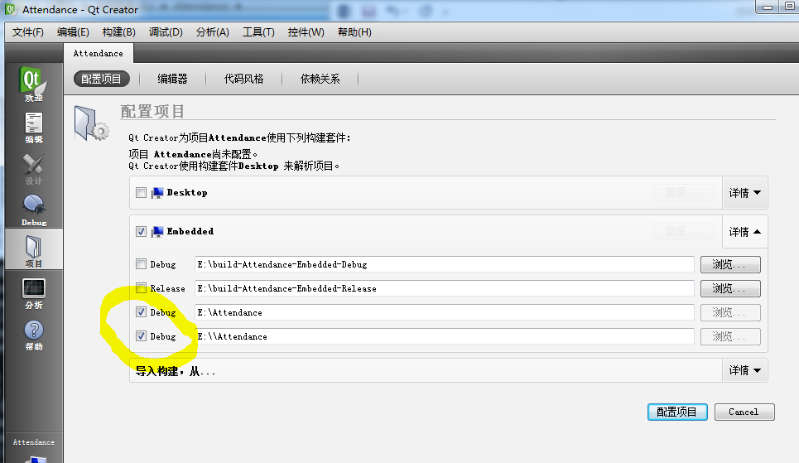

点击【配置项目】

然后重新打开【项目】，取消选中的【Shadow build】

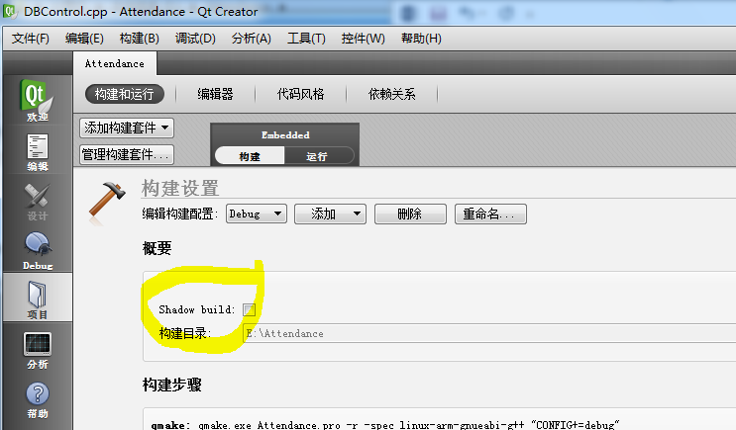

最后，修改代码：主要包括 源文件 目录下的 DBControl.cpp和MainWidget.cpp

修改DBControl.cpp中的 数据库存放ip设置

如下图

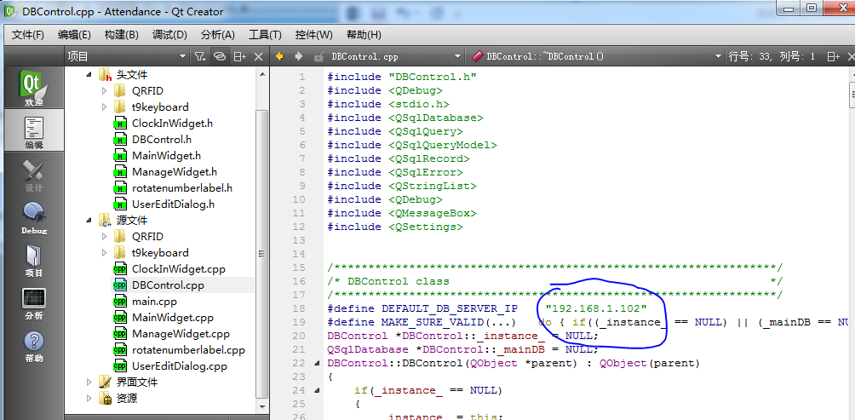

Ip与PC端的ip一致。Pc端ip查询可以通过，打开cmd ，然后输入ipconfig查询。在此代码中，有一个init()方法，里面设置数据库的链接信息：账号，密码，数据库名称等信息。

修改MainWidget.cpp主要是修改 芯片的usb连接端口信息：

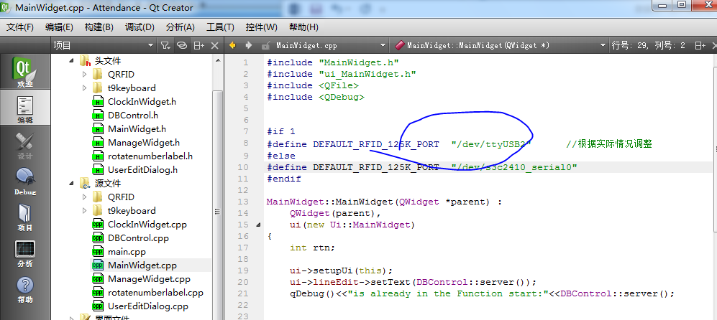

可以选择直接用 右下方的 调试线，连接芯片侧方的接口。此处查询端口的方式，自行查询。

修改和设置完毕以后，重新构建项目

选择菜单栏的【构建】-》【重新构建所有项目“Attendance”】。

点击下方的【4.编译输出】，出现如下图所示，则构建成功。

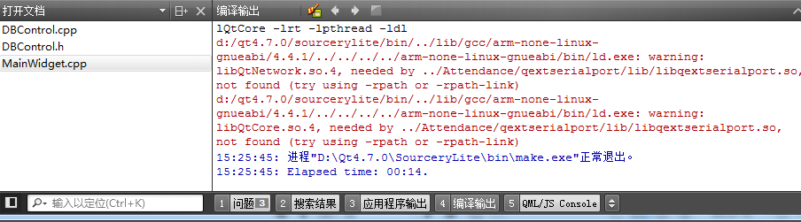

然后在Attendance项目存储的文件夹下面，可以找到 文件类型为“文件”的可执行文件Attendance。

通过ftp://串口终端ip的方式，讲生成的Attendance文件复制到串口的根目录下。

然后在超级终端中，输入chmod +x Attendance 修改权限

然后输入 ./Attendance 运行

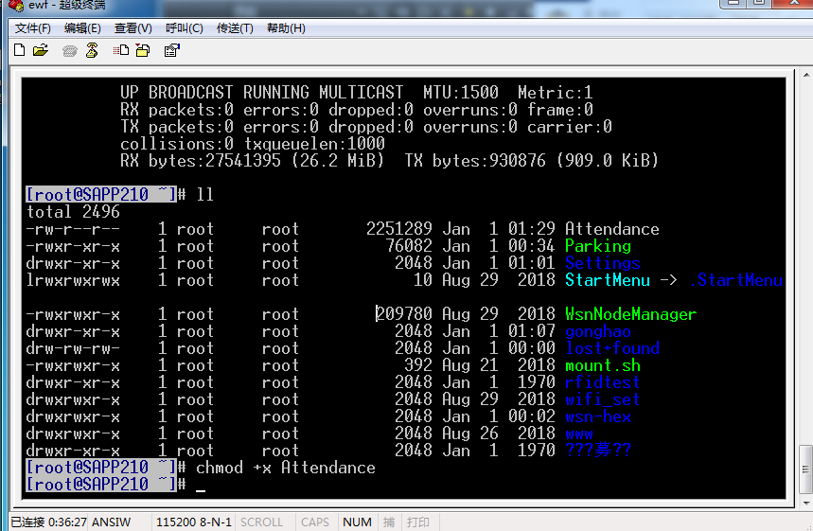

运行显示如下：

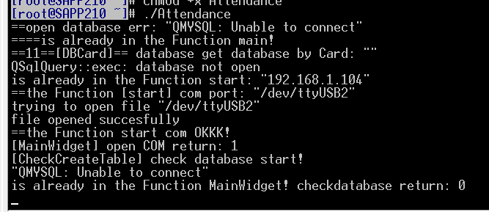

但在小显示屏上，出现页面：

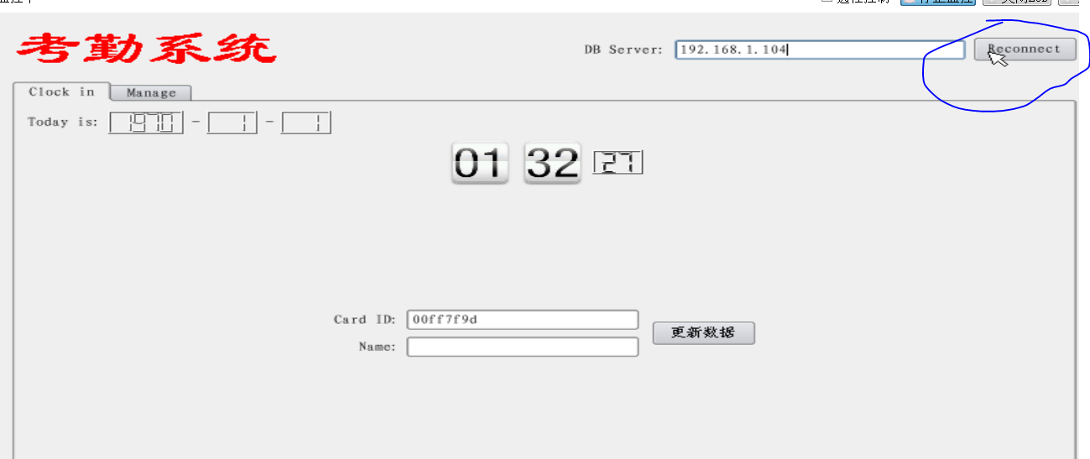

点击右上角的Reconnect。在超级终端中显示 数据库连接失败。

在超级终端中，键盘点击ctrl+c 退出运行。

让在 ftp://串口终端ip的文件管理器下，打开Settings文件夹，然后设置隐藏文件夹可见。

设置可见的方法为：点击【组织】-》【文件夹和搜索选项】。然后在弹框中勾选。如下图

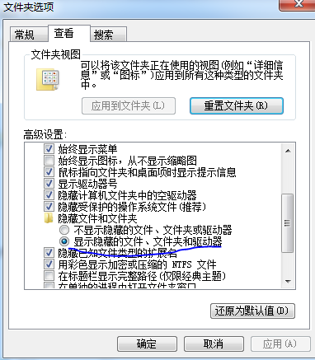

刷新页面，在Settings文件夹中，可以看到SunplusAPP文件夹。

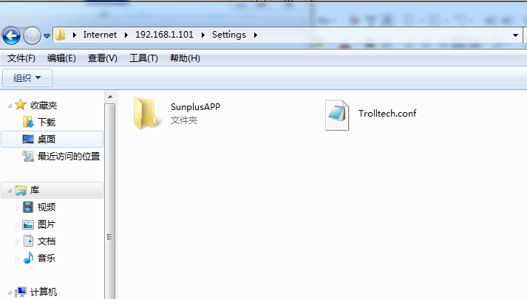

进入文件夹中，可以看到配置文件，Attendance.conf。在ftp中不能进行修改。因此，可以复制到桌面，进行修改，然后复制进行替换。

对于Attendance.conf主要是设置数据库所在主机的ip：

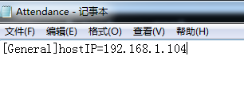

在终端中，重新执行./Attendance

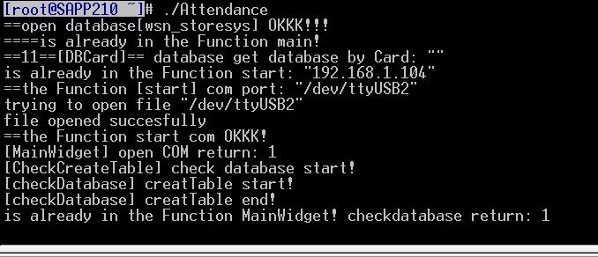

出现如上图所示页面，则成功。